2014年秋季学期高等数学II1期末考试B卷答案

一、选择题(共 6 题，每题 3 分，共 18 分)
1.B 2.D 3.C 4. C 5. B 6.C

二、填空题(共 7 题，每题 3 分，共 21 分)
1. 2. 3. 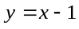 4. 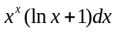 5. 6. 1 7.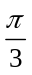

三、计算题(共 5 题，每题 9 分，共 45 分)
1. 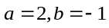
2.方程求两次导后，代入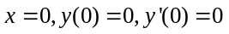得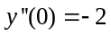
3.令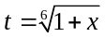，原式化为
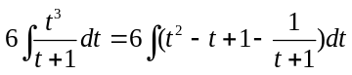=
4.拐点是 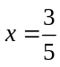
5. 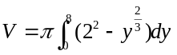=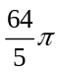

四、证明题(共 2 题，每题 8 分，共 16 分)
1.单减有下界，极限为3。
2.构造辅助函数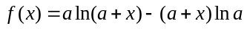，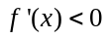，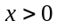时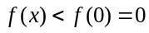，整理便可。

